ОТЧЁТ
по лабораторной работе №21
«Итоговый проект: система управления задачами»
Вариант 20. Система управления задачами
1. Цель работы
Собрать законченное приложение, в котором есть модель предметной области, хранение, HTTP-интерфейс, проверка тестами и описание запуска в контейнере.
2. Постановка индивидуального задания
Вариант 20. Реализовать User, Project, Task и Comment. У задачи должны быть приоритет, статус, исполнитель и дедлайн.
3. Краткие теоретические сведения
Итоговая система соединяет приёмы курса: сущности и связи SQLAlchemy, проверки входных данных FastAPI, страницу со списком и тесты. Комментарий относится к задаче, задача — к проекту и исполнителю. Это композиция объектов, а не один общий словарь.
Dockerfile фиксирует способ запуска через uvicorn. Тесты создают отдельную базу во временном каталоге, чтобы не портить учебные данные сервера.
4. Описание программы
Пользователь имеет имя, проект — название, задача — название, приоритет, статус, дедлайн, проект и исполнителя, комментарий — текст и автора. Стартовые данные: Иванов и Петрова, проекты «Сайт провайдера» и «Биллинг», две задачи с дедлайнами.
POST /tasks создаёт задачу только при существующем проекте и исполнителе и при приоритете из набора «низкий», «средний», «высокий». Отдельные адреса меняют статус и добавляют комментарий. Страница / показывает таблицу. Тесты создают задачу с дедлайном, добавляют комментарий и проверяют, что название видно на странице.
5. Исходный код программы
Ниже приведён исходный код разработанных файлов.
Листинг — Dockerfile
FROM python:3.12-slim
WORKDIR /app
COPY requirements.txt .
RUN pip install --no-cache-dir -r requirements.txt
COPY . .
CMD ["python", "-m", "uvicorn", "app:app", "--host", "0.0.0.0", "--port", "8000"]
Листинг — app.py
"""
Лабораторная работа №21. Вариант 20.
Система задач: пользователь, проект, задача, комментарий.
"""

import os

from fastapi import FastAPI, HTTPException
from fastapi.responses import HTMLResponse
from pydantic import BaseModel
from sqlalchemy import create_engine, select
from sqlalchemy.orm import Session

from models import Base, Comment, Project, Task, User

BASE = os.path.dirname(os.path.abspath(__file__))
ENGINE = create_engine(f"sqlite:///{os.path.join(BASE, 'data', 'tasks.db')}", echo=False)

class TaskIn(BaseModel):
title: str
project_id: int
assignee_id: int
priority: str = "средний"
deadline: str = ""

class StatusIn(BaseModel):
status: str

class CommentIn(BaseModel):
text: str
author: str

def seed(session: Session):
if session.scalar(select(User).limit(1)):
return
ivan = User(name="Иванов")
anna = User(name="Петрова")
session.add_all([ivan, anna])
site = Project(title="Сайт провайдера")
billing = Project(title="Биллинг")
session.add_all([site, billing])
session.flush()
session.add(Task(
title="Макет главной", priority="высокий", status="новая",
deadline="2026-10-01", project=site, assignee=anna,
))
session.add(Task(
title="Списание абонентской платы", priority="средний", status="в работе",
deadline="2026-09-30", project=billing, assignee=ivan,
))
session.commit()

def task_dict(task: Task):
return {
"id": task.id,
"title": task.title,
"priority": task.priority,
"status": task.status,
"deadline": task.deadline,
"project": task.project.title,
"assignee": task.assignee.name if task.assignee else "",
"comments": [{"author": item.author, "text": item.text} for item in task.comments],
}

def create_app(engine=None):
db = engine or ENGINE
os.makedirs(os.path.join(BASE, "data"), exist_ok=True)
Base.metadata.create_all(db)
with Session(db) as session:
seed(session)
app = FastAPI(title="Система задач")

@app.get("/", response_class=HTMLResponse)
def page():
with Session(db) as session:
tasks = session.scalars(select(Task)).all()
rows = "".join(
f"<tr><td>{task.id}</td><td>{task.title}</td><td>{task.project.title}</td>"
f"<td>{task.assignee.name if task.assignee else ''}</td>"
f"<td>{task.priority}</td><td>{task.status}</td><td>{task.deadline}</td></tr>"
for task in tasks
)
return f"""<!DOCTYPE html><html lang="ru"><head><meta charset="utf-8"><title>Задачи</title>
<style>body{{font-family:Segoe UI,sans-serif;margin:32px}}table{{border-collapse:collapse;width:100%}}
td,th{{border-bottom:1px solid #ddd;padding:8px;text-align:left}}th{{background:#16324f;color:white}}</style>
</head><body><h1>Система управления задачами</h1>
<p>Пользователь, проект, задача и комментарий. У задачи есть приоритет, статус, исполнитель и дедлайн.</p>
<table><tr><th>ID</th><th>Задача</th><th>Проект</th><th>Исполнитель</th><th>Приоритет</th><th>Статус</th><th>Дедлайн</th></tr>
{rows}</table></body></html>"""

@app.get("/tasks")
def list_tasks():
with Session(db) as session:
tasks = session.scalars(select(Task)).all()
return [task_dict(task) for task in tasks]

@app.post("/tasks", status_code=201)
def create_task(payload: TaskIn):
with Session(db) as session:
project = session.get(Project, payload.project_id)
assignee = session.get(User, payload.assignee_id)
if project is None or assignee is None:
raise HTTPException(400, "проект или исполнитель не найден")
if payload.priority not in {"низкий", "средний", "высокий"}:
raise HTTPException(400, "приоритет: низкий, средний или высокий")
task = Task(
title=payload.title, priority=payload.priority, deadline=payload.deadline,
project=project, assignee=assignee,
)
session.add(task)
session.commit()
session.refresh(task)
return task_dict(task)

@app.post("/tasks/{task_id}/status")
def set_status(task_id: int, payload: StatusIn):
with Session(db) as session:
task = session.get(Task, task_id)
if task is None:
raise HTTPException(404, "задача не найдена")
task.status = payload.status
session.commit()
return task_dict(task)

@app.post("/tasks/{task_id}/comments", status_code=201)
def add_comment(task_id: int, payload: CommentIn):
with Session(db) as session:
task = session.get(Task, task_id)
if task is None:
raise HTTPException(404, "задача не найдена")
session.add(Comment(text=payload.text, author=payload.author, task=task))
session.commit()
session.refresh(task)
return task_dict(task)

return app

app = create_app()
Листинг — models.py
"""Итоговая модель: пользователь, проект, задача, комментарий."""

from sqlalchemy import ForeignKey, String
from sqlalchemy.orm import DeclarativeBase, Mapped, mapped_column, relationship

class Base(DeclarativeBase):
pass

class User(Base):
__tablename__ = "users"
id: Mapped[int] = mapped_column(primary_key=True)
name: Mapped[str] = mapped_column(String(100))
tasks: Mapped[list["Task"]] = relationship(back_populates="assignee")

class Project(Base):
__tablename__ = "projects"
id: Mapped[int] = mapped_column(primary_key=True)
title: Mapped[str] = mapped_column(String(150))
tasks: Mapped[list["Task"]] = relationship(back_populates="project")

class Task(Base):
__tablename__ = "tasks"
id: Mapped[int] = mapped_column(primary_key=True)
title: Mapped[str] = mapped_column(String(150))
priority: Mapped[str] = mapped_column(String(20), default="средний")
status: Mapped[str] = mapped_column(String(30), default="новая")
deadline: Mapped[str] = mapped_column(String(20), default="")
project_id: Mapped[int] = mapped_column(ForeignKey("projects.id"))
assignee_id: Mapped[int | None] = mapped_column(ForeignKey("users.id"), nullable=True)
project: Mapped[Project] = relationship(back_populates="tasks")
assignee: Mapped[User | None] = relationship(back_populates="tasks")
comments: Mapped[list["Comment"]] = relationship(back_populates="task")

class Comment(Base):
__tablename__ = "comments"
id: Mapped[int] = mapped_column(primary_key=True)
text: Mapped[str] = mapped_column(String(300))
author: Mapped[str] = mapped_column(String(100))
task_id: Mapped[int] = mapped_column(ForeignKey("tasks.id"))
task: Mapped[Task] = relationship(back_populates="comments")
Листинг — requirements.txt
fastapi==0.141.1
uvicorn==0.30.6
sqlalchemy==2.1.1
httpx==0.28.1
pytest==9.1.1
Листинг — tests\test_tasks.py
import os
import sys

sys.path.insert(0, os.path.dirname(os.path.dirname(os.path.abspath(__file__))))

from fastapi.testclient import TestClient
from sqlalchemy import create_engine
from sqlalchemy.orm import Session

from app import create_app
from models import Base, Project, User

def client(tmp_path):
engine = create_engine(f"sqlite:///{tmp_path / 't.db'}")
Base.metadata.create_all(engine)
with Session(engine) as session:
session.add(User(name="Иванов"))
session.add(Project(title="Сайт"))
session.commit()
return TestClient(create_app(engine))

def test_create_with_priority_and_deadline(tmp_path):
api = client(tmp_path)
response = api.post("/tasks", json={
"title": "Вёрстка", "project_id": 1, "assignee_id": 1,
"priority": "высокий", "deadline": "2026-10-05",
})
assert response.status_code == 201
body = response.json()
assert body["assignee"] == "Иванов"
assert body["deadline"] == "2026-10-05"
assert body["priority"] == "высокий"

def test_comment_and_status(tmp_path):
api = client(tmp_path)
created = api.post("/tasks", json={
"title": "API", "project_id": 1, "assignee_id": 1, "priority": "средний",
}).json()
status = api.post(f"/tasks/{created['id']}/status", json={"status": "в работе"})
comment = api.post(f"/tasks/{created['id']}/comments", json={"text": "взял в работу", "author": "Иванов"})
assert status.json()["status"] == "в работе"
assert comment.json()["comments"][0]["text"] == "взял в работу"

def test_page_lists_task(tmp_path):
api = client(tmp_path)
api.post("/tasks", json={"title": "Отчёт", "project_id": 1, "assignee_id": 1})
page = api.get("/")
assert page.status_code == 200
assert "Отчёт" in page.text
6. Примеры работы программы
Снимки показывают страницу запущенной системы и результат тестов.
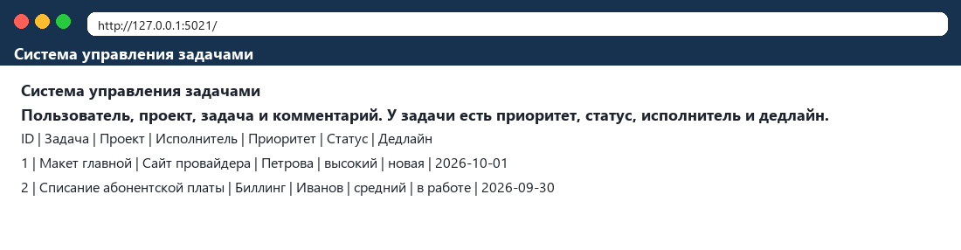
Рисунок 1 – Страница задач: исполнитель, приоритет, статус и дедлайн
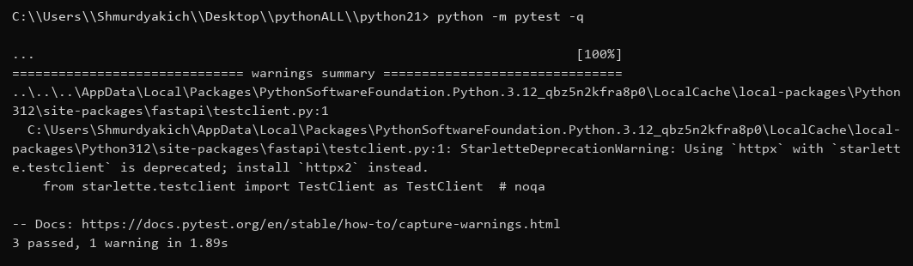
Рисунок 2 – Тесты создания задачи, комментария и страницы
7. Ответы на контрольные вопросы
1. Какие сущности входят в вариант?
Пользователь, проект, задача и комментарий. У задачи есть приоритет, статус, исполнитель и дедлайн.
2. Как задача связана с остальными?
Она принадлежит проекту и назначается пользователю. Комментарии ссылаются на задачу.
3. Где проверяется приоритет?
В обработчике создания. Значение вне трёх допустимых отклоняется с кодом 400.
4. Зачем отдельная база в тесте?
Чтобы проверка создания задачи не зависела от данных, которые уже открыл сервер.
5. Что даёт контейнер итоговому проекту?
Одинаковый запуск: образ ставит зависимости и стартует uvicorn на порту 8000.
8. Вывод
В итоговой работе варианта 20 собрана система задач: пользователь, проект, задача и комментарий хранятся в SQLite, отдаются через FastAPI и видны на странице. У задачи есть приоритет, статус, исполнитель и дедлайн. Тесты и Dockerfile фиксируют проверку и способ запуска.

